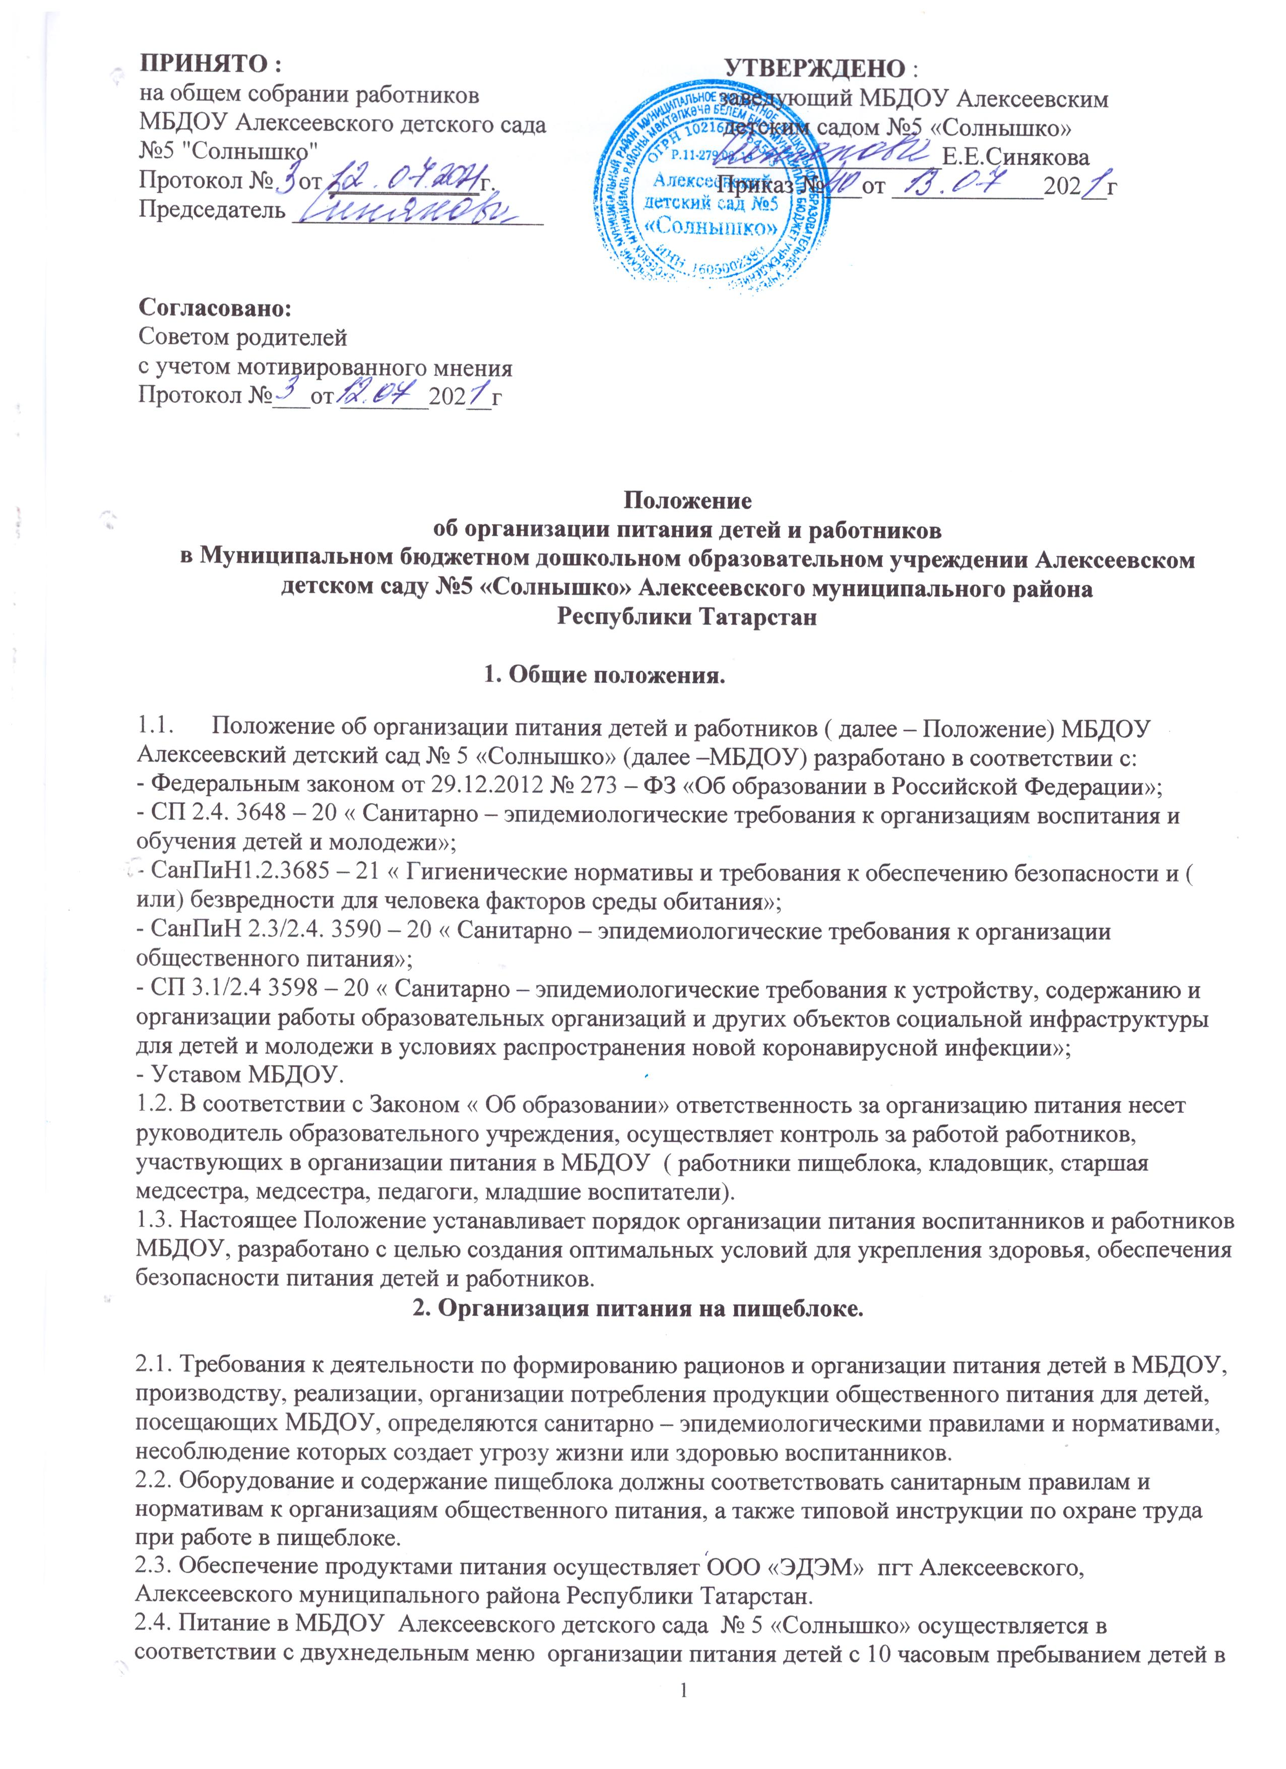

возрасте с 2 года до 3 лет и от 3-х до 7 лет, посещающих ДОУ пгт Алексеевское и согласованным заведующей ДОУ.
2.5. На основе утвержденного двухнедельного меню ежедневно, на следующий день составляется меню-требование и утверждается заведующей МБДОУ.
2.6. При составлении меню – требования учитываются:
- среднесуточный набор продуктов для каждой возрастной группы;
- объем блюд для этих групп;
- нормы физиологических потребностей;
- нормы потерь при холодной и тепловой обработки продуктов;
- выход готовых блюд;
- нормы взаимозаменяемости продуктов при приготовлении блюд;
- данные о химическом составе блюд;
- требования Роспотребнадзора в отношении запрещенных продуктов и блюд, использование которых может стать причиной возникновения желудочно-кишечного заболевания, отравления;
- сведениями о стоимости и наличии продуктов.
2.7. Меню-требование является основным документом для приготовления пищи на пищеблоке.
2.8. Вносить изменения в утвержденное меню-раскладку, без согласования ООО»ЭДЕМ» и заведующей МБДОУ запрещается.
2.9. При необходимости внесения изменения в меню /несвоевременный завоз продуктов, недоброкачественность продукта/старшей медсестрой составляется акт приеме некачественной продукции. В меню-раскладку вносятся изменения и заверяются подписью заведующей. Исправления в меню - раскладке не допускаются.
2.10. Для обеспечения преемственности питания родителей информируют об ассортименте питания ребенка, вывешивая меню на раздаче, в приемных групп, с указанием наименования блюда, массы порции, калорийности порции, рекомендации по организации здорового питания детей.
2.11. Ежедневно, старшей медсестрой совместно с кладовщиком ведется учет питающихся детей с занесением данных в табель учета питания.
2.12. Медицинские работники обязаны присутствовать при закладке основных продуктов в котел и проверять блюда на выходе.
2.13. Объем приготовленной пищи должен соответствовать количеству детей и объему разовых порций.
2.14. Выдавать готовую пищу детям следует только с разрешения медработника, после снятия им пробы и записи в бракеражном журнале результатов оценки готовых блюд. При этом в журнале отмечается результат пробы каждого блюда.
2.15. В целях профилактики гиповитаминозов, непосредственно перед раздачей, медицинским работником осуществляется С- витаминизация III блюда.
2.16. Выдача пищи на группы осуществляется строго по графику.
3. Организация питания детей в группах.
3.1. Работа по организации питания детей в группах осуществляется под руководством воспитателя и заключается:
- в создании безопасных условий при подготовке и во время приема пищи;
- в формировании культурно-гигиенических навыков во время приема пищи детьми.
3.2. Получение пищи на группу осуществляется строго по графику, утвержденному заведующей МБДОУ.
3.3. Привлекать детей к получению пищи с пищеблока категорически запрещается.
3.4. Перед раздачей пищи детям младший воспитатель обязан:
- промыть столы горячей водой с мылом;
- тщательно вымыть руки;
- надеть специальную одежду для получения и раздачи пищи;
- проветрить помещение;
- сервировать столы в соответствии с приемом пищи.
3.5. К сервировке столов могут привлекаться дети с 3 лет.
3.6. С целью формирования трудовых навыков и воспитания самостоятельности во время дежурства по столовой воспитателю необходимо сочетать работу дежурных и каждого ребенка (например: салфетницы собирают дежурные, а тарелки за собой убирают дети).
3.7. Во время раздачи пищи категорически запрещается нахождение детей в обеденной зоне.
3.8. Подача блюд и прием пищи в обед осуществляется в следующем порядке:
- во время сервировки столов на столы ставятся хлебные тарелки с хлебом;
- разливают III блюдо;
- в салатницы, согласно меню, раскладывают салат (порционные овощи);
- подается первое блюдо;
- дети рассаживаются за столы и начинают прием пищи с салата (порционных овощей);
- по мере употребления детьми блюда, младший воспитатель убирает со столов салатники;
- дети приступают к приему первого блюда;
- по окончании, младший воспитатель убирает со столов тарелки из-под первого;
- подается второе блюдо;
- прием пищи заканчивается приемом третьего блюда.
3.8. Прием пищи педагогом и детьми может осуществляться одновременно.

4. Порядок учета питания детей, поступления и контроля денежных средств
на продукты питания.
4.1. К началу учебного года заведующей МБДОУ.
издается приказ о назначении членов бракеражной комиссии ответственного за питание, определяются его функциональные обязанности.
4.2. Ответственный за питание осуществляет учет питающихся детей в Журнале питания, который должен быть прошнурован, пронумерован, скреплен печатью и подписью ответственного лица ООО «ЭДЕМ».

4.3. Утвержденное двухнедельное меню составляется на основании списков присутствующих детей, которые ежедневно, с 8.00 до 9.00 утра, подают педагоги.
4.4. На следующий день, в 8.00 воспитатели подают сведения о фактическом присутствии воспитанников в группах ответственному за питание, который оформляет заявку и передает ее на пищеблок.
4.5. Учет продуктов ведется в накопительной ведомости. Записи в ведомости производятся на основании первичных документов в количественном и суммовом выражении. В конце месяца в ведомости подсчитываются итоги.
4.6. Начисление оплаты за питание производится централизованной бухгалтерией на основании табелей посещаемости, которые заполняют педагоги. Число д/дней по табелям посещаемости должно строго соответствовать числу детей, состоящих на питании в меню-требовании.
4.7. Расходы по обеспечению питания воспитанников включаются в оплату родителям, размер которой устанавливается Постановлением ИКМО пгт Алексеевское, Алексеевского муниципального района Республики Татарстан.

5. Организация работы по профилактике распространения
новой коронавирусной инфекции.
5.1. В МБДОУ должны проводиться противоэпидемические мероприятия:
- уборка всех помещений с применением моющих и дезинфицирующих средств и очистка вентиляционных решеток (далее генеральная уборка);
- гигиеническая обработка рук с применением кожных антисептиков при входе в МБДОУ помещениях для приема пищи, санитарные узлы и туалеты;
- ежедневная влажная уборка помещений с применением дезинфицирующих средств с обработкой всех контактных поверхностей;
- генеральная уборка не реже 1 раза в неделю;
- наличие в санитарных узлах для детей и сотрудников мыла, кожных антисептиков для обработки рук;
- обеззараживание воздуха с использованием оборудования по обеззараживание воздуха и проветривание помещений в соответствии с графиком;
- работа сотрудников, участвующих в приготовлении и раздаче пищи, обслуживающего персонала с использованием средств индивидуальной защиты органов дыхания, а также перчаток;
- мытье посуды и столовых приборов с дезинфицирующим средством в соответствии с инструкцией по применению.



